Olej CBD - obalamy mity
Duża część społeczeństwa nie wie czym różnią się konopie siewne od indyjskich,a także które są legalne. Dlatego my obalimy wszelkie mity!

Olej CBD nie jest wytwarzany z konopi indyjskich
Konopie indyjskie wszystkim kojarzą się z marihuaną, dlatego stwierdzenie że olej CBD również wytwarzany jest z tego typu konopi jest błędne. Wszystkie produkty, które dopuszczone są do wolnego obrotu takie jak oleje, kosmetyki i inne wytwarzane są z konopi siewnych. Te konopie po łacinie nazywają się Cannabis Sativa L. Często mylonym z gatunkiem Cannabis Indica. Główną różnicą jest to, że konopie indyjskie są psychoaktywne przez zawartość tetrahydrokannabinolu czyli THC, natomiast konopie siewne dają nam zupełnie inny kannabinoid nazywany CBD.

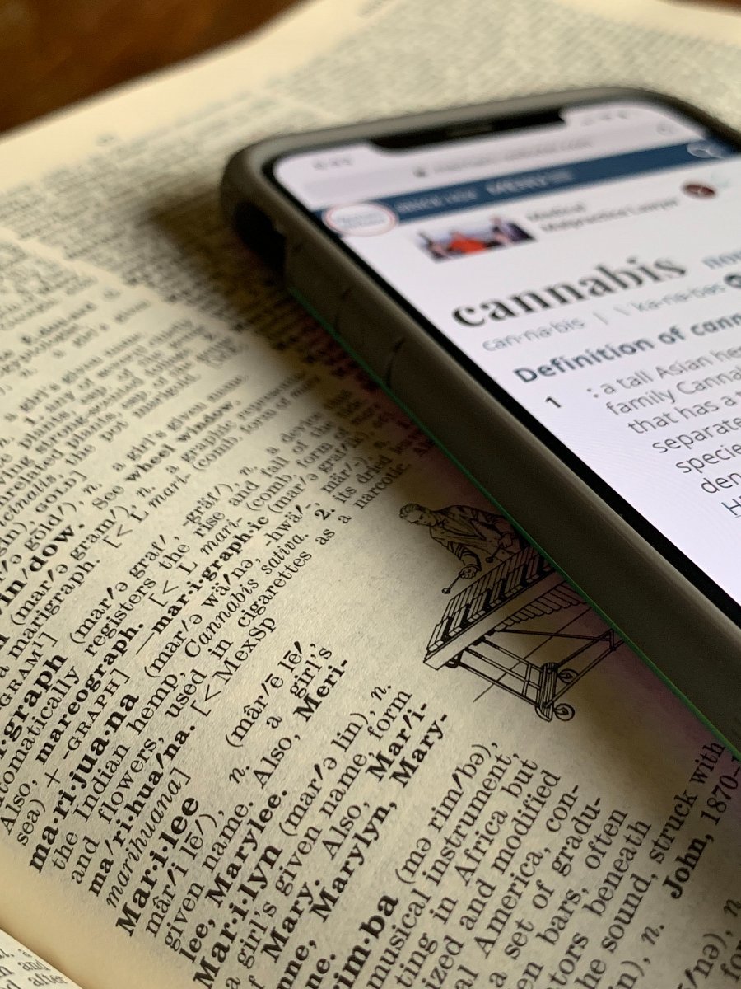

CBD nie jest psychoaktywne
Istnieje bardzo dużo mitów na temat psychoaktywności CBD, jednak nie jest ono psychoaktywne. W Polsce, jak i w większości krajów świata produkty wytwarzane z konopi siewnych są legalne, ponieważ zawierają one maksymalnie 0,2% THC Co właśnie czynnikiem psychoaktywnym. Produkty, które nie przekraczają 0,2% THC nir są psychoaktywne, ponieważ CBD wchodzi w reakcję z THC i niweluje jego skutki. Jednak olej CBD nie jest tożsamy z medyczną marihuaną. Ponieważ marihuaną nazywane są jedynie
niezapylone żeńskie kwiaty rośliny C. Indica, jednak ta medyczna posiada dodatkowo wiele obostrzeń dotyczących składu oraz pozyskiwania. Rygorystyczne testy oraz certyfikaty. Zapraszamy do zapoznania się z wysokiej jakości produktami takimi jak olej CBD.

